Комитет по образованию Администрации муниципального образования «Город Майкоп»
Муниципальное бюджетное общеобразовательное учреждение
«Средняя школа № 6»
(МБОУ «СШ № 6»)
385002, Республика Адыгея, г. Майкоп, ул. Комсомольская, 276
т. 52-18-81, 52-49-26, Е-mail: ou6_maykop@mail.ru
ИНН/КПП 0105033902/010501001, ОКПО 24439284, ОГРН 1020100709397

П Р И К А З

от 31.08.2021 года № 256

О создании и порядке работы бракеражной комиссии
на 2021-2022уч.год.

В целях контроля за качеством продукции, поставляемой ООО «Столовая № 12 для организации питания обучающихся в школьный пищеблок

приказываю:

1. Назначить с 01.09.2021 года по 31.05.2022 года комиссию по контролю качества питания в следующем составе:

1. Шевоцукову М.Н. – директор школы, председатель комиссии;
2. Гоппе А.Н. – медработник школы;
3. Мочалову М.В. – ответственная по питанию;
4. Коржеву Н.В. – председатель ПК;
5. Длюдик О.А - член Родительского комитета

2. Утвердить положение о комиссии по контролю качества питания МБОУ «СШ № 6» (прилагается).

3. Члены комиссии обязаны ежедневно проверять наличие и правильность заполнения накладных на получение продуктов, качество пищи (с записью в журнале) контролировать производимую замену блюд.
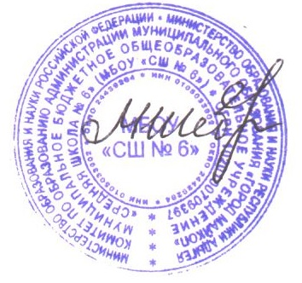

Директор МБОУ «СШ № 6» М.Н. Шевоцукова

